C.C.A.S LE GUA – 17600
COMPTE -RENDU DU CONSEIL D’ADMINISTRATION
DU 17 FÉVRIER 2025

L’an deux mille vingt-cinq, le dix-sept février à seize heures trente minutes, le conseil d’administration du CCAS, régulièrement convoqué, s’est réuni au nombre prescrit par la loi, dans le lieu habituel de ses séances, sous la présidence de Monsieur le Président.
Présents : Monsieur BROUHARD Patrice, Maire – Madame JOUANNET Ghislaine - Madame MURARO Michèle – Madame MICHAUD-LAUTURE Corinne – Madame BERUSSEAU Evelyne - Madame BROUHARD Chantal – Madame Aline BIBILY

Excusées : Madame PREVOST Béatrice - Madame Béatrice ORTEGA

Nombre de membre en exercice : 9
Nombre de présents : 7
Nombre de votants : 7

A été nommée secrétaire de séance Madame Ghislaine JOUANNET.

Rappel de l’ordre du jour :

- Tarifs de vente des produits de la régie de recette
- Compte financier unique 2024
- Affectation du résultat
- Budget primitif 2025
- Questions diverses.

Le procès-verbal du conseil d’administration du 27 décembre 2024 est approuvé à l’unanimité.

2025_02_01 – Tarifs de vente des produits de restauration auprès de la régie de recette du CCAS

Monsieur le président expose qu’une régie de recette existe auprès du CCAS avec pour objet d’encaisser les produits des ventes des produits divers lors des manifestations.
Cette régie encaisse notamment :
- produits de la vente de petite restauration, confiserie, boisson
- produits de participation à diverses animations (droit d’entrée)
- produits de la vente de produits finis dans le cadre de l’action sociale.

Il explique que jusqu’à présent les prix de vente étaient fixés ponctuellement, à l’occasion de chaque manifestation. Il convient de définir un tarif de vente global, capable d’être utilisé lors de n’importe quelle animation.

Il propose de définir les tarifs de vente de petite restauration comme suit :
- eau 1€
- sodas 2€
- bière 2,50€
- café 1€
- petite restauration (gâteau, crêpe, autres pâtisseries…) 1€
- confiseries 1€

La délibération n°2025_02_01 est adoptée à l’unanimité.

2025.02.02 – Compte financier 2024

Le président quitte la séance. G. JOUANNET est désignée pour présider cette la séance en son absence.
Elle explique que le budget principal de la commune ainsi que tous les budgets afférents sont désormais présentés sous la forme d’un Compte Financier Unique (CFU) en fin d’exercice, afin de rationaliser la production de documents et de rendre plus lisible les documents comptables.
Le CFU met en évidence des informations clés sur la situation financière de la collectivité, en particulier sur la présentation des résultats, du bilan et le compte de résultat synthétiques et des taux de contributions et produits afférents. Il s’agit d’une procédure entièrement dématérialisée, permettant la mise en place de contrôles automatisés entre les données de l’ordonnateur et celles du comptable, ce qui simplifie leurs travaux en amont de la production du CFU.
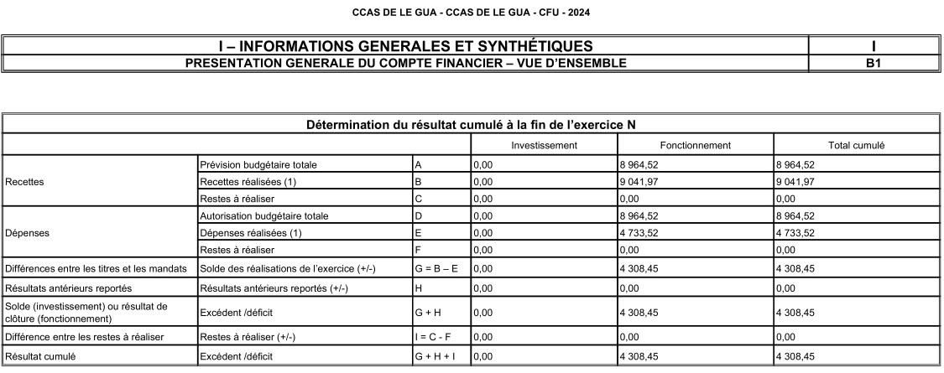
Les comptes 2024 sont arrêtés comme suit :

La délibération n°2025_02_02 est adoptée à l’unanimité, hors de la présence du président.
2025_02_03 – Affectation du résultat

Le président rejoint la séance. Il expose que conformément à l’article L.2311-5 du CGCT, les résultats sont affectés par le conseil d’administration après constatation des résultats définitifs lors du vote du compte financier.

Après avoir approuvé le compte financier 2024, lequel est synthétisé comme suit :

Section de fonctionnement
Fonctionnement dépenses 4 733,52
Fonctionnement recettes 9 041,97
Excédent reporté n-1 2 481,78

Soit résultat excédentaire en fonctionnement : + 6 790,23

Monsieur le Président propose au conseil d’administration la reprise définitive des résultats 2024 suivante au budget CCAS 2025 :
Excédent de fonctionnement reporté en recette de fonctionnement (002) : 6 790,23

La délibération 2025_02_03 est adoptée à l’unanimité.

2025_02_04 – Budget primitif 2025

Monsieur le président présente le budget 2025 suivant :

DEPENSES FONCTIONNEMENT
Art | Libellé | Réalisé 2024 | Budget 2025
011 | Charges à caractère général | 2 933,52 | 7 000
60 | Achats et variation des stocks
60623 | Alimentation | 123,96 | 500
60632 | Petit équipement | 9,99 | 500
61 | Services extérieurs
611 | Contrats de prestations de services
6135 | Locations mobilières
62 | Autres services extérieurs
623 | Publicité, publications,relations publiques | 2 597,77 | 6 000
6232 | Fêtes et cérémonies
625 | Déplacements et missions | 128,80
6256 | Missions
6281 | Concours divers (cotisations…) | 73 | 1 000
012 | Charges de personnel et frais | 76 | 790,23
64 | Charges de personnel
6450 | Charges de sécurité sociale et de prévoyance | 76 | 790,23
6451 | Cotisations urssaf
65 | Autres charges de gestion courante | 1 724 | 5 000
65134 | Aides | 224 | 2 500
6561 | Organismes de regroupement
6562 | Au titre de la coopération
65748 | Autres personnes de droit privé | 1 500 | 2 500
 | TOTAL DEPENSES FONCTIONNEMENT | 4 733,52 | 12 790,23
 | RECETTES FONCTIONNEMENT
Art | Libellé | Réalisé 2024 | Budget 2025
70 | Produits des services et ventes diverses | 265,67
70878 | Par des tiers | 265,67
74 | Dotations subventions | 8 000 | 8 000
7474 | Communes | 8 000 | 6 000
74741 | Communes membres du GFP
75 | Autres produits de gestion courante | 776,30
756 | Dons | 270
758 | Produits divers de gestion courante | 506,30
77 | Produits spécifiques
7713 | Libéralités reçues
7788 | Produits exceptionnels divers
002 | Excédent de fonctionnement |  | 6 790,23
 | TOTAL RECETTES FONCTIONNEMENT | 9 041,97 | 12 790,23

A une question sur le montant de la dotation de la commune, E. BERUSSEAU estime qu’elle est justifiée. Elle dit que le CCAS participe financièrement aux secours donnés aux sinistrés de catastrophes naturelles dans le pays. Elle dit qu’il y en a de plus en plus et que les aides devront augmenter en conséquence.
G. JOUANNET ajoute qu’elle souhaite mettre en place des « cafés papote » tout au long de l’année et que l’organisation de ces moments de convivialité engendrera nécessairement des frais supplémentaires.

P. BROUHARD rappelle que les dotations de la commune doivent être utilisées. Il précise que thésauriser sur des excédents des années précédentes n’aide pas au développement de l’action sociale.
G. JOUANNET répond que le CCAS ne reçoit que peu de demande d’aide. Elle dit qu’elle s’occuper de reconstituer les stocks de denrées alimentaires. P. BROUHARD demande à ce que l’association « Le Gua solidarité » sollicite l’aide du CCAS pour financer les colis alimentaires.

E. BERUSSEAU convient qu’une dotation communale amoindrie n’empêcherait pas le fonctionnement du CCAS.
M. MURARO dit que le CCAS doit augmenter l’aide alimentaire, soit en quantité, soit en valeur.

La délibération 2025_02_04 est adoptée à l’unanimité.

Questions diverses :

- G. JOUANNET attire l’attention de l’assemblée sur les nombreux impayés de cantine et de garderie scolaire. Elle souhaite rencontrer les familles pour leur proposer différents types d’aide : soit un prêt, soit un don. P. BROUHARD l’invite à poursuivre dans ce sens et à bien distinguer les mauvais payeurs des personnes réellement en difficulté ou surendettées.

- G. JOUANNET informe l’assemblée qu’elle n’a pas de nouvelle de l’association organisatrice de la « fête de la cagouille ». P. BROUHARD estime que la manifestation majeure de l’année reste « Les remontées de la Seudre » et que les efforts du CCAS doivent se concentrer sur cette dernière. G. JOUANNET regrette ce désengagement de la collectivité sur la fête de la cagouille qui avait été très appréciée par les administrés les années passées.

- E. BERUSSEAU donne des nouvelles de la famille Baillargeau dont elle avait signalé le comportement lors de la précédente séance. G. JOUANNET dit qu’un membre de la famille a fait une demande d’APAH et doit être placé en résidence spécialisée. G. JOUANNET évoque d’autres cas de personnes isolées. P. BROUHARD répond qu’il est difficile d’aider les administrés contre leur volonté : les capacités d’action du CCAS restent limitées.

- G. JOUANNET dit qu’elle va mettre à jour la liste des personnes isolées recensées dans le Plan Communal de Sauvegarde et qu’elle sollicite les membres du CCAS pour avoir une liste la plus exhaustive possible.

Ayant fait le tour des questions la séance est levée à 17h40.

La secrétaire de séance, Le Président du CCAS,

Madame JOUANNET Ghsilaine Monsieur BROUHARD Patrice

